Дата __________ Номер уроку ___________ Українська мова 1 клас

Тема тижня.
Тема дня. Велика буква Ш. Читання слів, речень і тексту з вивченими літерами.
Мета: вчити читати і розмовляти відповідно до норм літературної вимови;
закріпити знання учнів про букву ш та її звукове значення; зіставити звукове значення [ж] – [ш], вправляти у верхньому поєднанні букви ш з іншими; працювати над розвитком в учнів зв’язного мовлення; вміння списувати з друкованого тексту; виховувати любов до природи і друзів наших менших.
Обладнання: підручники, зошити, ілюстративний та роздатковий матеріал,
відеоматеріали, кольорові олівці та фломастери.
Тип уроку: урок формування компетентностей.

Зміст заняття:
І. Етап орієнтації. Мотивації діяльності
Шоколадного вам дня
Зараз побажаю я.
Хай сьогодні наш урок
Принесе вам шоколадок.
Знань солодких і смачних
Вправ звичайних і нових,
Гори захвату і втіхи
Лиш не заробіть
Ви на горіхи.
Вправа «Шоколадний настрій»
Намалюйте свій настрій на шоколадці
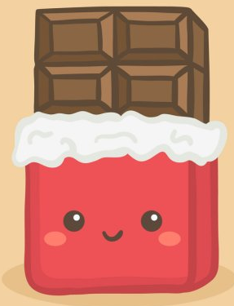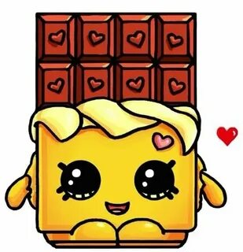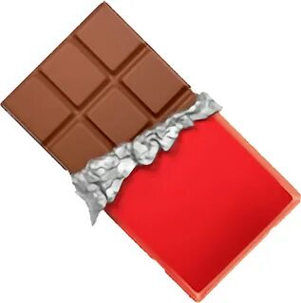

ІІ. Етап цілепокладання
Робота з відеофрагментом з фільму «Чарлі та шоколадна фабрика»
https://www.youtube.com/watch?v=791CWHOkekg
- Хто здогадався про що переглянутий фрагмент? (Про виготовлення шоколаду)
- Що ви знаєте про шоколад?
Оголошення теми та мети уроку
Сьогодні ми з вами будемо вивчати велику букву Ш, а заразом більше дізнаємося про шоколад.

ІІІ. Етап цілереалізації
Метод «Гронування» «Що ми знаємо про шоколад»
На ватмані у вигляді плитки шоколаду учитель записує всю інформацію що про шоколад знають діти.

Інтерактивна чистомовка
https://wordwall.net/uk/resource/38375329/чистомовки-на-звук-ш
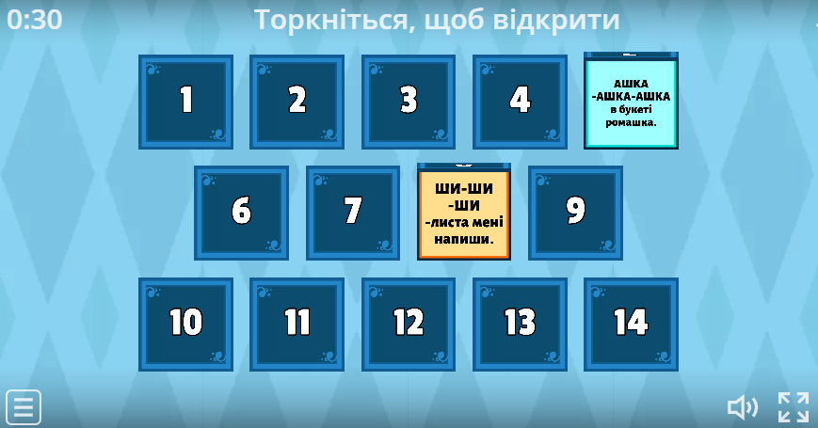
Вправи нейромоторика
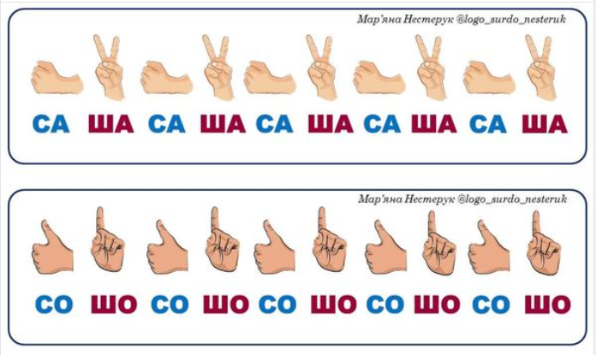
Вправа «На що схожа літера Ш?»
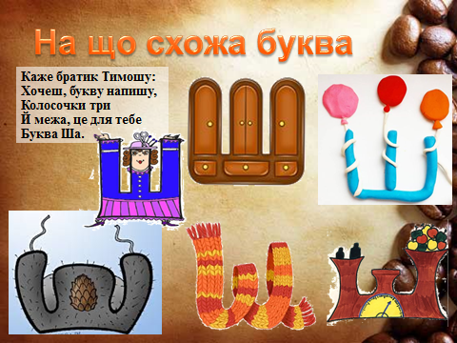
Зіставлення звуків [ж] – [ш].
– Мовні органи працюють однаково. Звук [ш] вимовляється з шумом, а звук [ж] – із голосом і шумом.
Утворення та читання складів.
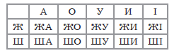
Інтерактивні вправа «Ж чи Ш?»
https://wordwall.net/uk/resource/1895113/автоматизація-ш-знайти-картинки-в-назвах-яких-є-звук-ш
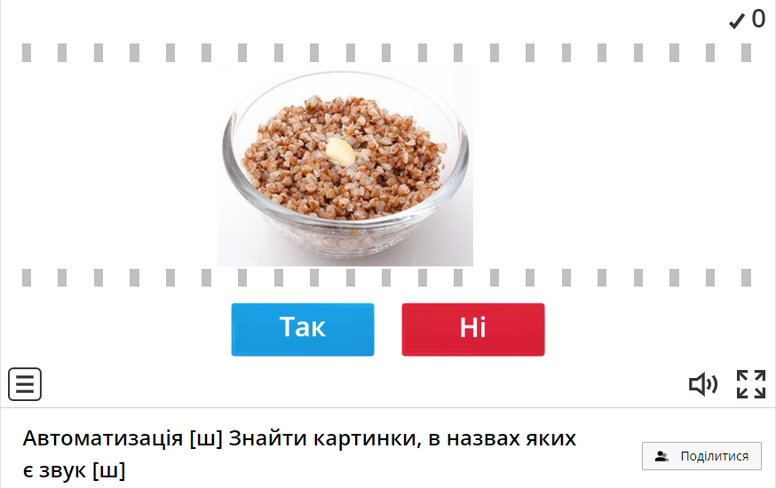
Робота з картками.
Са*а *апка ми*а
Ша*ки *уба ли*а
Фізкультхвилинка.
https://www.youtube.com/watch?v=UAUscfUx1Y8
Робота за букварем.
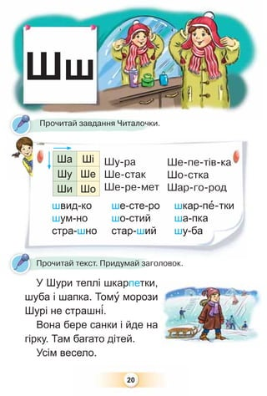
СМС. Бесіда за малюнком. Казкотерапія.
- Як звати зображених героїв?
- Хто з них добрий, а хто злий?
- Як ви це визначили? (за вчинками)
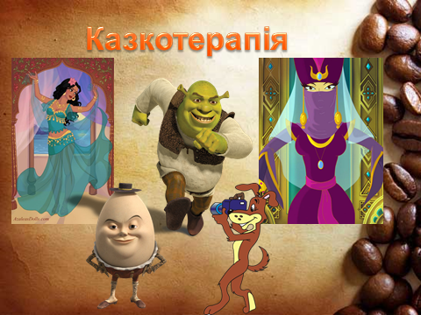
Слухання тексту (читає вчитель або кращий учень).
Підготовка до самостійного читання
Опрацювання слів: шишка, шоколад, Шевченко.
Читання учнями самостійно та “ланцюжком”.
Звуко-буквений аналіз слів.
https://wordwall.net/uk/resource/28533366/звук-ш-1
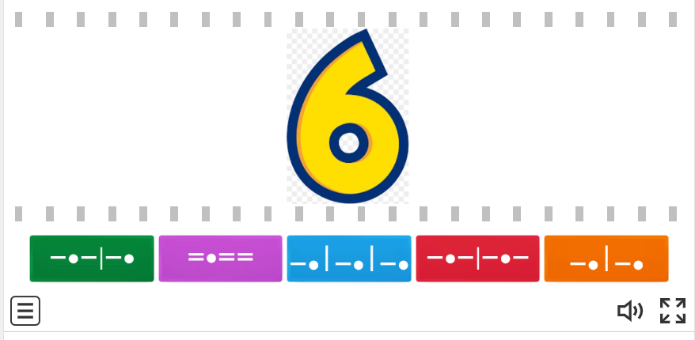
Міні-дослідження
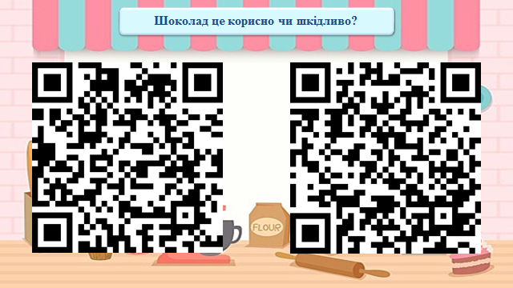
Логічна вправа “Що не так”.
1. За пеньком сховався лис,
Тільки видно куций хвіст.
2. Жаба знищує комах.
Значить, це корисний птах.
3. Кіт притих і ледве дише –
Небезпека: поруч миші!
4. Щука грається в піску,
Курка плаває в ставку.
Гра «Мишка букву Ш шукає»
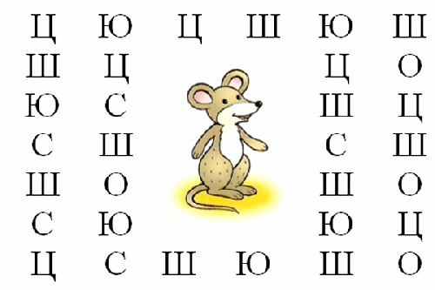
Взаємоперевірка.
Тестування з Лего
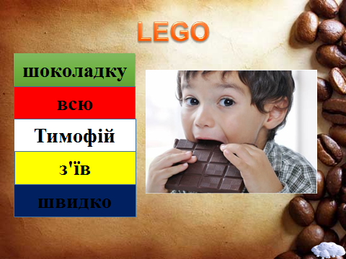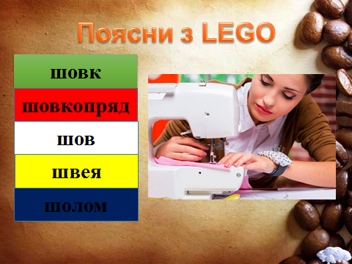
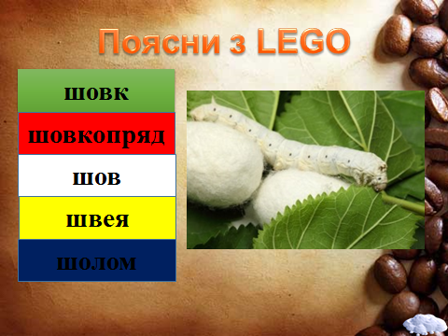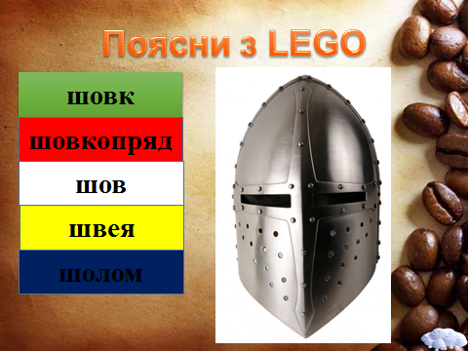

ІV. Етап рефлексійно-оцінюючий
– На що схожа буква ш? (Вигляд, звук.)
Буква Е, поглянь в люстерко!
Хто у ньому? Е... тажерка
Ляж, будь ласка, на підлогу,
Підніми угору ноги...
Буква Е тремтить від страху:
– Схожа я тепер на Ш...афу
– Які завдання були найцікавіші?
ТВОРЧЕ ЗАВДАННЯ
Намалюйте літеру Ш, як казкового героя чи героїню.
Рефлексія


